
COLEGIO SANTA ROSA DE LIMA

GUÍA N° 9
Espacio Curricular: Economía
4 Año A
Profesoras: María Gabriela Dorgan Velasco
Contenidos: Modelos de Mercados y Sistemas Económicos

Alumno/a: Juan Ignacio Pinos Icardi……
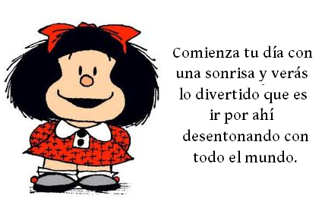
Hola Chicos ¿Cómo están? Vamos a comenzar la clase viendo la siguiente imagen, analizando el documento y los videos propuestos:

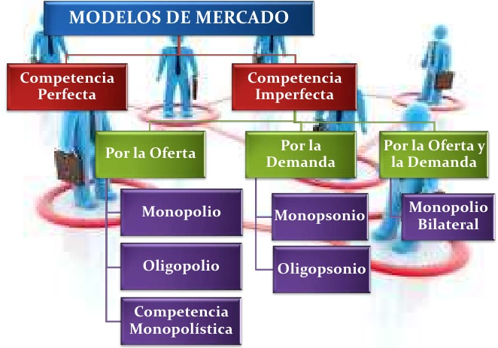

Actividades:
A)Buscar y ver en YouTube los siguientes videos y luego responder las preguntas:

Video: ¿Qué es el mercado?
https://youtu.be/kKsgzNVu-e0
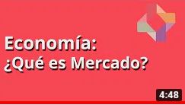
1-¿Cuál es el origen etimológico de la palabra mercado?
En latín: Mercatus significa COMERCIO
2-¿Qué es el mercado?
Se refiere en la actualidad a todo el espacio físico o virtual en el que se procede a comprar y vender diversos productos y servicios.
Video: Mercado de Competencia Perfecta
https://youtu.be/5zr2KSqbkRo
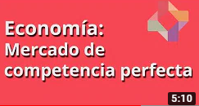
1-¿Qué es el mercado de competencia perfecta? Dar un ejemplo
Donde hay muchos vendedores y también muchos compradores. Los vendedores venden a precio donde pueden recuperar lo invertido y los compradores satisfacen sus necesidades y el precio es módico y está al alcance de todos los bolsillos
2-¿Cómo se determina el precio?
La interacción de la oferta y la demanda determinan el precio
3-¿Cuáles son las condiciones que se tienen que dar para que exista un mercado de competencia perfecta?
- Buen número de compradores y vendedores (precio aceptante)
- Producto homogéneo (no hay diferencia es el mismo producto)
- Compradores y vendedores tienen información completa y gratuita
- No hay barreras de entrada ni salida al mercado

Video: Mercado de Competencia Imperfecta
https://youtu.be/E3yCAL36NhI
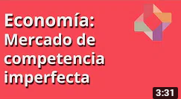
1-¿A qué se llama mercado de competencia Imperfecta?
Es la situación en la que unos pocos o un solo agente en el Mercado Produce, distribuye comercializa un bien o servicio. Puede afectar directamente el precio.
2--¿Cuáles son las condiciones que se tienen que dar para que exista un mercado de competencia imperfecta?
- Existe un limitado número de productores
- Ejerce influencia sobre los precios
3-¿Cuáles son los tipos de competencia imperfecta? Explicar
- Monopolio: Existe un productor-oferente, posee un gran poder en el mercado. Es el único que posee producto, bien, recurso, servicio.
- Oligopolio: Existe un pequeño número de oferentes o de productores, poseen un gran poder en el mercado son capaces de influir sobre los precios

Video: Mercado de Competencia Monopolística
https://youtu.be/5TB9RO6OJr0
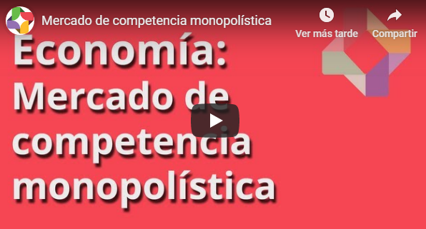
1-¿Qué es el mercado de competencia monopolística? Dar ejemplos
En este tipo de competencia existe una cantidad significativa de productores sin que exita un control dominante por ningún particular.
2-¿Cuáles son las características del mercado de competencia monopolística?
- Productos y servicios ligeramente diferentes.
- Entrada y salida libre de mercado.
- Gran cantidad de empresas.
- Desconocimiento por parte del consumidor.
- Beneficios.
- Tipos de servicios y precios.
- Barreras de entrada y salida.

Video: Monopolio
https://youtu.be/6GOPEs6Y0zQ
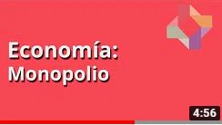
1-¿Cuál es el origen etimológico de la palabra monopolio?
PROVIENE DEL GRIEGO: MONOPOLIUM MONO- SOLO O UNICO Y POLIE QUE SIGNIFICA VENDER.
2-¿A que se llama monopolio?
UN SOLO VENDEDOR CON EL CONTROL TOTAL SOBRE UN BIEN O SERVICIO EN UN MERCADO DETERMINADO.
3-Diferenciar mercado de competencia perfecta de monopolio
LA DIFERENCIA ES QUE EN LA COMPETENCIA PERFECTA HAY VARIOS VENDEDORES Y VARIOS COMPRADORES EN EL MONOPOLIO ES UN SOLO VENDEDOR Y VARIOS COMPRADORES.
4-¿Existen los monopolios puros? Explicar y dar ejemplos
SON RAROS DE ENCONTRAR EXISTEN POR ALGUNA PROTECCION GUBERNAMENTAL QUE OTORGAN PERMISOS O PATENTES PARA COMERCIALIZAR. EJ. EMPRESA DE AGUA POTABLE O EMPRESA DE ENERGIA O EMPRESAS FARMACEUTICAS.
5-¿Qué pasa con los monopolios a corto y a largo plazo?
A CORTO PLAZO ES POSIBLE MANTENER LA POSICION DOMINANTE DE UN SOLO PRODUCTO. EN EL LARGO PLAZO CUESTA MUCHO MANTENERLO EN EL TIEMPO POR LOS COMPETIDORES
Video: Oligopolio
https://youtu.be/uJL4yTUmKmA
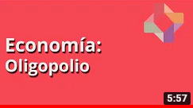
1-¿Cuál es el origen etimológico de la palabra oligopolio?
DEL GRIEGO: OLIGOS-POCOS POLEIN VENDER
2-¿A que se llama oligopolio? Dar ejemplos
POCOS VENDEDORES 10 A 20 EMPRESAS Y CADA EMPRESA INDIVIDUAL PUEDE INFLUIR EN EL PRECIO DEL MERCADO. Y MUCHOS COMPRADORES. SURGEN CADA UNO CON UN GRAN CAPITAL. EJ. MARCAS DE GASEOSA COCA COLA Y PEPSI.
3-¿Por qué surgen los oligopolios?
SURGEN POR LA DESINTEGRACION DE MONOPOLIO O FUSIONES DE EMPRESAS DEL MISMO RAMO.
4-¿Dónde pueden existir oligopolios?
EN UNA PEQUEÑA COMUNIDAD, EN UN PAIS O INCLUSO A NIVEL MUNDIAL.

Concepto de Sistema Económico:
https://youtu.be/kiNUpO-Jnjk
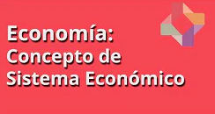
- ¿Qué es un sistema económico? Analizar el significado
TIENE DOS ETAPAS UNO ES LA
PRODUCCION
DISTRIBUCION
- ¿Cómo fueron apareciendo los sistemas económicos? Explicar cada uno
- Prehistoria (antes del 5000 a.C). Comunitarismo.
- Edad Antigua (del 5000 a.C. al 500 d.C.). Esclavismo.
- Edad Media (del 500 d.C. al 1500 d.C). Feudalismo.
- Edad Moderna y Contemporánea (del 1500 d.C. a la fecha). Capitalismo.

B) Luego de haber aprendido los tipos de mercados y Sistemas Económicos con los videos anteriores realizar las siguientes actividades:

1) Diferenciar:
- Monopolio de Oligopolio
El monopolio tiene un solo oferente o vendedor y el oligopolio tiene pocos pero más de uno.
- Monopsonio de oligopsonio
Monosponio es un solo comprador y oligopsonio son pocos compradores

- Competencia perfecta de monopolio
Son opuestos entre si porque la competencia perfecta tiene varios oferentes entonces el precio es módico. En cambio en el monopolio al ser un solo vendedor tiene el poder absoluto del mercado de es bien o producto.

- Completar

- Dadas las siguientes empresas, identificar a qué tipo de mercado pertenecen:

- Pepsico - OLIGOPOLIO
- OSSE - MONOPOLIO
- Heladería Grido COMPETENCIA PERFECTA
- Coca Cola OLIGOPOLIO
- Aerolíneas Argentina OLIGOPOLIO
- Energía San Juan: MONOPOLIO
- CHEEKY, Mimo&Co, OWOKO, Grisino: OLIGOPOLIO
- Confitería La Reina COMPETENCIA PERFECTA
- Observa la imagen y nombra los oligopolios a nivel mundial que venden productos en San Juan. Detalla los productos.
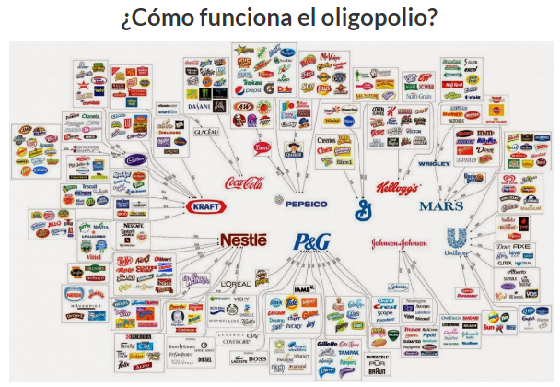
P&G: jabón Ariel, detergente Magistral, champu Pantene
Pepsico: papas Lays, Pepsi, Doritos
Coca Cola: jugo Cepita, Powered, agua Dasani
Nestle: leche Nido, Proplan, la Lechera
Unilever: AXE, CIF, ALA
Johnson y Johnson: Mr. Músculo, Raid, Glade

- Buscar historietas de Mafalda que representen diálogos acerca de los modelos económicos mundiales.

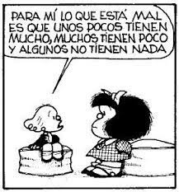

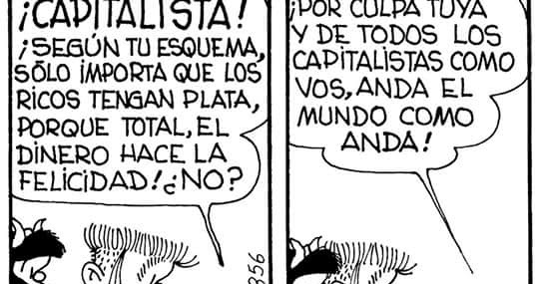
- Unir con flechas

- Contestar V o F. Justificar la respuesta:
- En la Economía de mercado el Estado dirige la producción……F…….
- En la Economía Mixta el Estado fija los precios ……F….…………….
- En la economía planificada la propiedad es colectiva y su titular el Estado …V……
- Las decisiones en la economía de mercado las toman los Agentes Privados y el Estado……V…..
- El rol del estado en la economía de mercado es orientar y regular….……V……………….
- En la Economía de mercado el Estado y los empresarios dirigen la producción…V.
- Las decisiones en la economía mixta las toman el Estado……F…………………….

Conclusión: Al finalizar deberás identificar los modelos de mercado y los sistemas económicos que existen en el mundo.

Bibliografía:
-Libro: ANGRISANI, MEDICA Y RUBBO (2.019) “Economía” A&L Editores.
-Videos:
Video: ¿Qué es el mercado?
https://youtu.be/kKsgzNVu-e0

Video: Mercado de Competencia Perfecta
https://youtu.be/5zr2KSqbkRo

Video: Mercado de Competencia Imperfecta
https://youtu.be/E3yCAL36NhI

Video: Mercado de Competencia Monopolística
https://youtu.be/5TB9RO6OJr0

Video: Monopolio
https://youtu.be/6GOPEs6Y0zQ
-Video: Oligopolio
https://youtu.be/uJL4yTUmKmA

-Concepto de Sistema Económico:
https://youtu.be/kiNUpO-Jnjk

:Proceso de Metacognición:

- ¿Qué le pareció más interesante?
- ¿Qué logros has alcanzado?
- ¿Qué dificultades tuvo para aprender?

